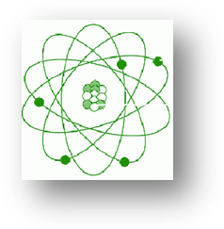
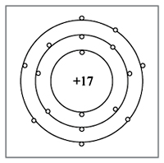
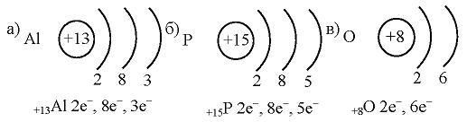
Строение атома

Ядро- протоны (р+) и нейтроны( n)
Электронная оболочка состоит из отрицательных электронов е
- Ядро атома. Цифра указывает на число протонов в нем. Определить число протонов (р+) можно по порядковому номеру.
- Энергетический уровень- указывает, какой энергией обладает электрон. Число энергетических уровней определяется номером периода.
- Внешний энергетический уровень . Самый крайний Э.У. Число электронов на нем соответствует номеру группы элемента.
- На первом энергетическом уровне ВСЕГДА 2 электрона.
- Со 2 до предпоследнего уровня, число электронов считается по правилу n*2. Где n, номер уровня.
- При написании диаграммы число р+ и е должно быть равно!
- АТОМ В ЦЕЛОМ ЭЛЕКТРОНЕЙТРАЛЕН
Задание: 1)У представленных атомов укажите: Заряд ядра, число протонов, электронов, номер периода и номер группы. (Без таблицы Менделеева).
2) Используя таблицу Д.И.Менделеева изобразите строение атома следующих элементов: Н, К, С, В, Mn, Zn, Cu
Строение атома

Ядро- протоны (р+) и нейтроны( n)
Электронная оболочка состоит из отрицательных электронов е
- Ядро атома. Цифра указывает на число протонов в нем. Определить число протонов (р+) можно по порядковому номеру.
- Энергетический уровень- указывает, какой энергией обладает электрон. Число энергетических уровней определяется номером периода.
- Внешний энергетический уровень . Самый крайний Э.У. Число электронов на нем соответствует номеру группы элемента.
- На первом энергетическом уровне ВСЕГДА 2 электрона.
- Со 2 до предпоследнего уровня, число электронов считается по правилу n*2. Где n, номер уровня.
- При написании диаграммы число р+ и е должно быть равно!
- АТОМ В ЦЕЛОМ ЭЛЕКТРОНЕЙТРАЛЕН
Задание: 1)У представленных атомов укажите: Заряд ядра, число протонов, электронов, номер периода и номер группы. (Без таблицы Менделеева).
2) Используя таблицу Д.И.Менделеева изобразите строение атома следующих элементов: Н, К, С, В, Mn, Zn, Cu

